

UFR d’études arabes et hébraïques
(UFR EAH)

ANNÉE UNIVERSITAIRE 2025-2026

Langues étrangères appliquées (LEA)

Cours dispensés à l’UFR d’études arabes et hébraïques dans le cadre de la licence LEA

Faculté des Lettres, 1 rue Victor Cousin - 75230 PARIS Cedex 05
Escalier I, 3e étage.

Accueil assuré au Secrétariat par
M. TRAORE
Tous les jours du lundi au vendredi,
sauf mercredi après-midi (fermé)
de 10h à 12h30 et de 14h à 16h30

TÉLÉPHONE secrétariat : 01.40.46.25.15
Adresse électronique de l’UFR: abdoulaye.traore@sorbonne-universite.fr

Début des cours : lundi 15 septembre 2025

Plan général
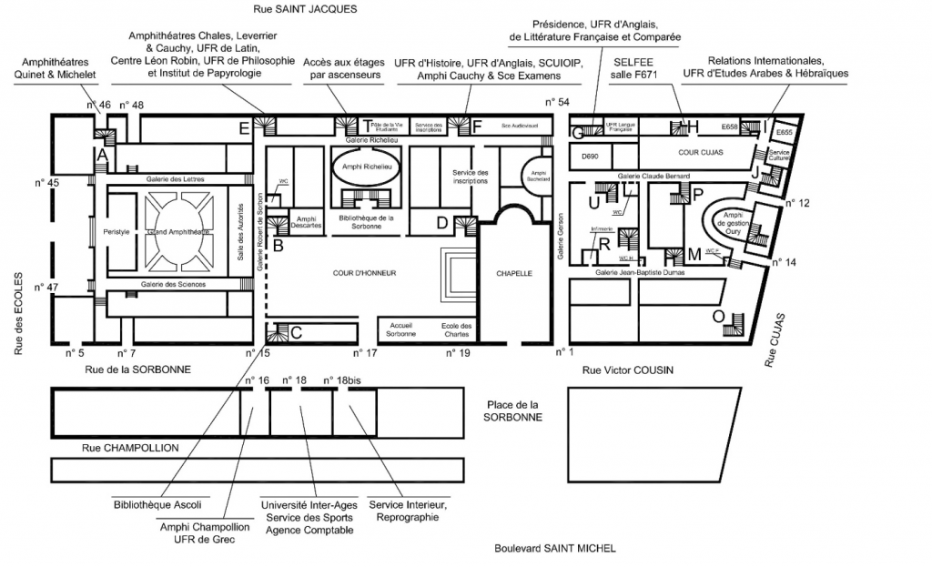
(3e étage)
QUELLES DÉMARCHES À LA RENTRÉE ?
Cette brochure concerne les cours d’arabe dispensés dans le cadre de la Licence de Langues étrangères appliquées (LEA).
Rappel : la filière LEA est construite autour de la pratique solide et à niveau égal de deux langues étrangères, à choisir parmi les langues suivantes : allemand, anglais, arabe, chinois, danois, espagnol, italien, néerlandais, norvégien, polonais, portugais, russe, serbo-croate, suédois, tchèque. Le choix de l’anglais n’est pas obligatoire.
Pour pouvoir choisir l’arabe à l’entrée en 1ère année de LEA, le niveau de la classe de terminale (niveau B2) en langue arabe est indispensable.
Pour recevoir les enseignements d’arabe LEA, l’étudiant doit donc faire son inscription administrative en Licence 1 LEA (voir le site de l’UFR LEA, p. 1 de ce document), et choisir l’Arabe pour l’une des deux langues de l’UE 1 lors de l’inscription pédagogique. Aucun étudiant ne sera accepté aux examens sans inscription pédagogique dûment effectuée.

LES ENSEIGNANTS :

- M. AL ASFARY Tarek, ATER, tarek.asfary@hotmail.com
- M. ALHALAKY Mohannad, mohannad.alhalaky@sorbonne-universite.fr
- Mme ELKHOURY Sylvana, MCF, sylvan.elkhoury@sorbonne-universite.fr
- Mme EL HABIBY Amani, Professeur agrégé, amani.elhabiby@sorbonne-universite.fr
- M. BEN REBAH, chargé de cours, mbrebah@gmail.com
- M. DORLIAN, Maître de conférences, samy.dorlian@sorbonne-universite.fr
- Mme DUPONT, Maître de conférences, anne-laure.dupont@sorbonne-universite.fr
- M. GAUTIER, Maître de conférences, eric.gautier131@gmail.com
- Mme MESSAOUDI Iman, Professeur agrégé, ima.messaoudi@gmail.com
- Mme SAN GEROTEO Lucie, Professeur agrégé, l.sangeroteo@gmail.com

CONTACTS ADMINISTRATIFS :

- M. TRAORE, gestionnaire de l’UFR, abdoulaye.traore@sorbonne-universite.fr,
01 40 46 25 15.
- Mme JAN, Responsable administratif, claire.jan@sorbonne-universite.fr

STRUCTURE DES COURS

L’année est composée de deux semestres. Chaque semestre est composé d’Unités d’Enseignement (UE). Chaque UE est composée d’éléments constitutifs (EC). Chaque cours, chaque UE, chaque semestre possède un code.
Les cours présentés ici comptent pour 9 ECTS dans l’UE1 de chaque année de Licence LEA. Voici la structure des cours dispensés pour chacun des deux semestres :

L1 LEA

 | Enseignements | Enseignants | nbre d'heures | ECTS | Salles
S1 | L1LAARLN langue  Grammaire (TD)  Thème et expression (TD) et  Version (TD) | M. ALASFARY et M. ALHALAKI | 4 | 6 | Mardi 8h-12h  Bibliothèque  H. Massé
S1 | L1LAARVL  Version littéraire (TD) | Mme MESSAOUDI | 2 | 1,5 | Mercredi  10h-12h  F671
S1 | L1LAARCI  Initiation à la civilisation  arabo-musulmane (CM) | M. DORLIAN | 2 | 1,5 | Vendredi  12h-14h  Amphi. Milne Edwards
S2 | L2LAARLN langue  Grammaire (TD)  Thème et expression (TD) et  Version (TD) | M. ALASFARY et M. ALHALAKI | 4 | 6 | Mardi 8h-12h  Bibliothèque  H. Massé
S2 | L2LAARVL  Version littéraire (TD) | Mme MESSAOUDI | 2 | 1,5 | Mercredi  10h-12h  D665
S2 | L2LAARCI  Initiation à la civilisation  arabo-musulmane (CM) | M. DORLIAN | 2 | 1,5 | Vendredi  16h-18h  Amphi. Michelet

DESCRIPTIF DES COURS
• Grammaire, Thème et expression et Version, M. ALASFARY et M. ALHALAKY, 4h/semaine :
Ces enseignements sont dispensés dans un seul et même cours de TD d’une durée de 4h. Il s’agit du principal cours de langue arabe de l’année. Le cours est axé sur la pratique de l’arabe standard en vue d’un usage professionnel. À travers ces différents enseignements, le cours visera, tout au long de l’année, l’acquisition d’idiomatismes et de capacités d’expression fluide et structurée à l’écrit comme à l’oral sur des sujets complexes et non familiers à partir de documents écrits et audiovisuels. Il s’agira également pour les étudiants d’affermir et d’affiner leurs acquis et réflexes en grammaire et en traduction du français vers l’arabe (thème) et de l’arabe au français (version). Les sujets abordés sont liés à l’actualité politique et économique internationale. L’accent sera mis sur l’argumentation et la capacité de synthèse. Le cours est dispensé principalement en arabe.
• Version littéraire (L1/L2LAARVL), Mme MESSAOUDI, 2h/semaine :
Ce cours est consacré à la traduction de l’arabe vers le français de textes extraits surtout de la littérature arabe moderne (XIXe-XXIe s.), et classique (VIIe-XVIIIe s.), dans une moindre mesure. Le cours vise à permettre aux étudiants d’acquérir une connaissance précise des différents registres dans les deux langues, de se familiariser avec une traduction rigoureuse et académique, et de développer leur culture générale. Le rythme de travail sera d’un texte par semaine. Le cours est dispensé principalement en français.

• Initiation à la civilisation arabo-musulmane (L1/L2LAARCI), M. DORLIAN, 2h/semaine :
Il s'agit d'une approche historique des dynasties politiques et des doctrines théologiques et
juridiques.

L2 LEA

 | Enseignements | Enseignants | nbre d'heures | ECTS | Salle
S3 | L3LAARLN langue  Grammaire (TD)  Thème et expression (TD) et  Version (TD) | M. GAUTIER | 3 | 5,5 | Lundi 8h-11h  Bibliothèque  H. Massé
S3 | L3HI0146  Histoire (CM) | Mme DUPONT | 2 | 2,5 | Cf UFR Histoire
S4 | L4LAARLN langue  Grammaire (TD)  Thème et expression (TD) et  Version (TD) | M. GAUTIER | 3 | 5,5 | Lundi 8h-11h  Bibliothèque  H. Massé
S4 | L3HI0146  Histoire (CM) | Mme DUPONT | 2 | 2,5 | Cf UFR Histoire

DESCRIPTIF DES COURS
• Grammaire, Thème et expression et Version et expression, M. GAUTIER, 3h/semaine :
Ces trois matières sont réunies lors d’un seul cours hebdomadaire de 3h. L'objectif est de faire travailler les étudiants en bilingue sur des thèmes intéressant les LEA : économie, finance, société, culture. Le cours se divise en 2 parties : grammaire et traduction/expression.
En grammaire, l’enseignant choisit les points importants à aborder, comme les connecteurs
temporels, la phrase nominale, les différents mafʿūlāt, etc. Il commence par un bref rappel de l'essentiel et propose ensuite des exercices de traduction grammaticale et d'analyse.
La méthode d'analyse est fondée sur la méthode traditionnelle (iʿrāb).
En traduction/expression, L’enseignant choisit un seul thème pour chaque semestre et donne des documents à traduire sur ce thème dans les deux sens, français-arabe et arabe-français.
Exemples de thème : la finance islamique, l'environnement, le champ médiatique, les nouvelles usines du monde, etc. Au second semestre, il est demandé aux étudiants uneprésentation de 20 minutes (exposé) en arabe standard sur un sujet tiré d'une liste établie au préalable. Ils peuvent aussi proposer des sujets, que l’enseignant valide ou pas.

• Le Moyen-Orient au XXe siècle (L3/L4HI0146), MME DUPONT, 2h/semaine :
Cet enseignement de l'UFR d'histoire correspond à un enseignement dit de "civilisation arabe" est codifié L3LAARCI/L4LAARCV dans le cadre de la L2 de LEA arabe-anglais. Comme le nom "Moyen-Orient" l'indique, il ne se limite en fait ni au monde arabe ni aux arabophones, mais englobe aussi des Empires et des États non arabes tels que l'Empire ottoman, la Turquie, l'Iran et Israël. Sous l'intitulé générique "histoire du monde arabe et du Moyen-Orient (XVIIIe-XXIe siècle)", le programme varie en fonction des années. En 2020-2021 et 2021-2022, il portait sur les provinces arabes de l'Empire ottoman et leur devenir de la fin du XVIIIe siècle à l'abolition du califat en 1924. Depuis la rentrée 2023, il est consacré à l'histoire du monde arabe et du Moyen-Orient de la fin de la Première Guerre mondiale à la défaite de Daesh (1918-2017) : on s'intéresse, au premier semestre, aux constructions nationales et étatiques de la fin de la Première Guerre mondiale aux années 1950 ; au second, aux crises politiques, à la multiplication des conflits et aux mutations des sociétés des années 1950 à nos jours.
L'enseignement est exclusivement en français, tout comme les évaluations. Il se déroule sur
le site de Clignancourt. Il consiste, chaque semaine, en un cours magistral, qui a lieu le mardi de 13h à 14h, et un TD de 2 heures (différents horaires possibles). L'assiduité est obligatoire au CM comme aux TD. L'évaluation se fait à la fois par le contrôle continu et un examen écrit de 3h en fin de semestre.

L3 LEA

 | Enseignements | Enseignants | nbre d'heures | ECTS | Salles
S5 | L5LAARLN langue  Thème et expression (TD) et  Version (TD) | Mme EL KHOURY | 2 | 3 | Mercredi 8h-10h  Salle H618/ Charles Pellat
S5 | L5LAARGR  Grammaire (TD) | Mme EL HABIBY | 1 | 1 | Mercredi 10h-12h  Bib. Henri Massé
S5 | L5LAARCI  Civilisation (CM) | M. BEN REBAH | 2 | 3 | Lundi 10h-11h en F672, puis 11h-13h en  bibliothèque  H. Massé
S6 | L6LAARLN langue  Thème et expression (TD) et  Version (TD) | ? | 2 | 3 | Mercredi 8h-10h  Salle H618/ Charles Pellat
S6 | L6LAARGR  Grammaire (TD) | Mme EL HABIBY | 1 | 1 | Mercredi 10h-12h  Bib. Henri Massé
S6 | L6LAARCI  Civilisation (CM) | M. DORLIAN | 2 | 3 | Mercredi 17h-19h  Salle H618/  Charles Pellat

DESCRIPTIF DES COURS
• Version et Thème, Mme EL KHOURY, 2h/semaine :
En LEA, le cours est intitulé « Thème et Version » et est mutualisé avec la L3 LLCER, où la formation porte le nom d'« Arabe des médias ». L'objectif principal de ce cours est de permettre aux étudiants de passer de la grammaire de la phrase à celle du texte, en mettant particulièrement l'accent sur deux aspects essentiels : la compréhension des articles de presse en arabe et la rédaction de comptes-rendus de ces articles.
Le cours comprend des exercices de traduction partielle ou totale des articles en français, ainsi que des exercices spécifiques axés sur les substituts lexicaux et grammaticaux, la pronominalisation, les anaphores, les déictiques et les relations textuelles. Tout cela vise à aider les étudiants à acquérir les compétences textuelles nécessaires pour lire et écrire des textes en arabe de manière précise et cohérente.
• Grammaire (L5/L6LAARGR), Mme EL HABIBY, 1h/semaine :
Cours et exercices d’analyse grammaticale et d’application de la grammaire.
• Civilisation (L5LAARCI), M. BEN REBAH, 2h/semaine :
Le territoire, les frontières et les ressources sont au cœur de l’approche géopolitique du
« Monde Arabe » développée dans ce cours. Le cours est structuré autour de deux grandes
parties :
1) La notion du Monde Arabe à travers deux entrées principales :
- Qu’est-ce qui définit le monde arabe ?
- Comment la fabrique des frontières impacte la stabilité de la région ?
- Comment vont évoluer les frontières dans ce nouveau contexte géopolitique
régional ?
2) La géopolitique des ressources entre rareté (l’eau, l’alimentation …) et abondance
(les énergies)
Le cours est dispensé en langue arabe et mobilise des documents statistiques, des cartes et
des textes. Il comporte un volet méthodologique conséquent à travers l’analyse des documents et la réalisation des comptes rendus d’articles.
Évaluation :
Contrôle continu : compte rendu ou exposé 30%
Examen semestriel (4 heures analyses de documents) 70%
• Histoire des idées politiques dans le monde arabe contemporain (XIXe-XXIe)
(L6LAARCI), M. DORLIAN, 2h/semaine :
Il s'agit d'une présentation des principaux courants de pensée (réformisme musulman, islam
politique, laïcité proto-nationale, nationalisme arabe, socialisme, libéralisme).

